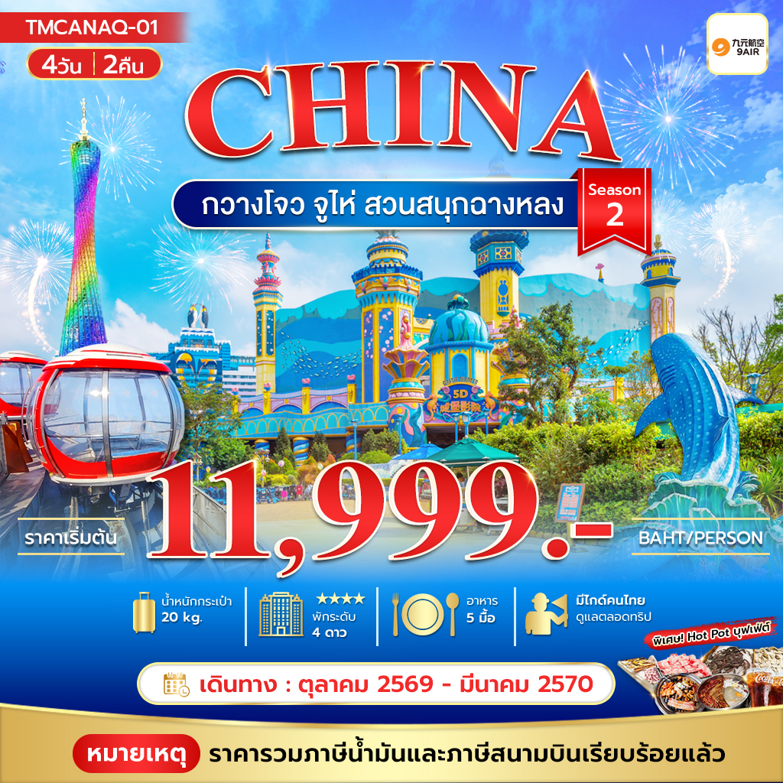
กวางโจว จูไห่ สวนสนุก Chimelong Ocean Kingdom
4วัน 2คืน โดยสายการบิน 9Air
พักกวางโจว 1คืน พักจูไห่ 1คืน
วันที่ | รายการ | เช้า | เที่ยง | เย็น | โรงแรม
1 | นัดหมายสนามบินสุวรรณภูมิ (นัดหมาย เวลา 22.30 น.) | X | X | X | -
2 | สุวรรณภูมิ - กวางโจว - เกาะซาเมี่ยน - แคนตันทาวเวอร์ (ออพชั่น bubble tram ) - วัดต้าฝอ – ถนนเป่ยจิงลู่ - Wanguo Outlets Guangzhou - โรงแรม | X | 🍽 | 🍽  HOT POT | Elong Deluxe International Hotel / Gangzhou Manguo international hotel ระดับ 4 ดาวหรือเทียบเท่า
3 | กวางโจว - จูไห่ – สวนสนุกฉางหลงโอเชี่ยนคิงดอม  (รวมค่าเข้า) - โรงแรม | 🍽 | X | X | Day Inn by Wyndham ระดับ 4 ดาว หรือเทียบเท่า
4 | จูไห่ฟิชเชอร์เกิร์ล - ร้านยา -โรงละครไข่มุก (ถ่ายรูปด้านนอก) ร้านหยก - ตลาดกงเป่ย - สนามบิน - กรุงเทพฯ | 🍽 | 🍽 | X | เดินทางกลับประเทศไทย

- หมายเหตุ เที่ยวบินเดินทางและเวลาอาจมีการเปลี่ยนแปลง กรุณาสอบถามเที่ยวบินคอนเฟิร์มจากเจ้าหน้าที่ก่อนทุกครั้งที่นั่งเป็นตั๋วกรุ๊ป ไม่สามารถขอเลือกที่นั่งหรือรีเควสที่นั่งพิเศษได้ เป็นไปตามเงื่อนไขของสายการบิน
**ราคาทัวร์ไม่รวมทิปไกด์ท้องถิ่นและคนขับรถ 2,000 บาท / ท่าน และไม่มีราคาสำหรับเด็ก
ทารก อายุไม่เกิน 2 ขวบ 8,000 บาท (ไม่เก็บทิป)

วันแรก นัดหมายสนามบินสุวรรณภูมิ

22.30 น. พร้อมกัน ณ สนามบิน สุวรรณภูมิ อาคารผู้โดยสาร ขาออก ชั้น 4 สายการบิน 9 Air
โดยมีเจ้าหน้าที่คอยอำนวยความสะดวกช่วยเหลือในเรื่องการเช็คอิน
วันที่สอง สนามบินสุวรรณภูมิ – กวางโจว - เกาะซาเมี่ยน – แคนตันทาวเวอร์ (ถ่ายรูปด้านนอก ) - วัดต้าฝอ – ถนนคนเดินเป่ยจิงลู่ - Wanguo Outlets - โรงแรม (-/🍽 / 🍽)
ถึงเวลาอันสมควรออกเดินทางสู่กวางโจวประเทศจีน
01.45 น. บินลัดฟ้าสู่กวางโจว โดยเที่ยวบิน AQ1268 (ไม่มีอาหารและเครื่องดื่มบริการ)
05.35 น. เดินทางถึงกวางโจว สนามบินไป่หยุ่น (เวลาท้องถิ่นที่เร็วกว่าประเทศไทย 1 ชั่วโมง)
หลังจากผ่านการตรวจคนเข้าเมืองแล้ว และรับกระเป๋าเรียบร้อยแล้วนำท่านเดินทัวร์ตามรายการ
เช้า อิสระอาหารตามอัธยาศัย ณ สนามบิน
กวางโจวเป็นเมืองเอกของมณฑลกวางตุ้งและเป็นเมืองที่ใหญ่ที่สุดทางภาคใต้ของจีน มีประวัติศาสตร์ยาวนานกว่า 2,200 ปีในฐานะเมืองท่าสำคัญ (จุดเริ่มต้นเส้นทางสายไหมทางทะเล) ปัจจุบันเป็นศูนย์กลางเศรษฐกิจ การค้า และแหล่งช้อปปิ้งเสื้อผ้าค้าส่งที่โดดเด่น ผสมผสานความทันสมัยกับวัฒนธรรมดั้งเดิม จากนั้นนำท่านสู่ เกาะซาเมี่ยน (Shamian Island) เป็นเกาะเล็กๆ ตั้งอยู่ในเขตหลี่หวาน ของเมืองกว่างโจว ประเทศจีน มีขนาดประมาณ 900 เมตรจากตะวันออกไปตะวันตก และ 300 เมตรจากเหนือไปใต้ เกาะนี้มีประวัติศาสตร์โดยเคยเป็นเขตสัมปทานของอังกฤษและฝรั่งเศสในช่วงปลายศตวรรษที่ 19 ถึงต้นศตวรรษที่ 20 ปัจจุบันเป็นสถานที่ท่องเที่ยวที่มีเสน่ห์ ด้วยสถาปัตยกรรมสไตล์ยุโรป ถนนที่ร่มรื่น และบรรยากาศเงียบสงบ โดยบริเวณรอบๆจะมีจุดต่างๆให้ถ่ายรูปเช็คอิน มีร้านกาแฟแบรน์ดังมากมาย
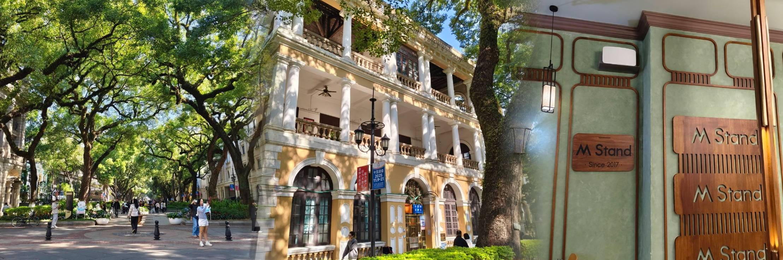
ต่อจากนั้นนำท่านสู่ แคนตัน ทาวเวอร์ หรือ หอคอยกวางโจว เป็นหอคอยที่มีความสูง 604 เมตร ถือเป็นหอคอยที่สูงที่สุดในจีน และเป็นอันดับที่ 2 ของโลกในปัจจุบัน รองจากหอคอย Tokyo Skytree ที่มีความสูง 634 เมตร ซึ่งเป็นหอส่งสัญญาณโทรทัศน์ จุดชุมวิวมุมสูง และเป็นแลนด์มาร์คประจำเมือง ตั้งอยู่ที่เมืองกวางโจว (กวางเจา) ประเทศจีน บนหอคอยนี้ มีทั้งภัตตาคารหมุนที่สูงที่สุดในโลก เครื่องเล่น Sky Drop ที่ตั้งอยู่สูงที่สุดในโลก Spider Walk ที่ยาวและสูงที่สุดในโลก จุดชมวิวกลางแจ้งที่สูงที่สุดในโลก บนความสูง 450-454 เมตรนั้น มีเครื่องเล่นที่ได้รับความนิยมอย่าง ชิงช้าสวรรค์ Bubble Tram ซึ่งเป็นชิงช้าสวรรค์ที่สูงที่สุดในโลก ซึ่งไม่เหมือนกับชิงช้าสวรรค์ทั่วๆไป โดยมีรูปร่างเป็นเหมือนกับลูกบอลแก้วขนาดใหญ่ ที่หมุนช้าๆ ไปตามรางเหล็กรอบๆ ตัวหอคอย สามารถให้คนเข้าไปด้านในเพื่อชมวิวอันสวยงามของตัวเมืองกว่างโจวจากมุมสูงได้ ความอลังการพิเศษของ แคนตัน ทาวเวอร์ ไม่ได้มีแค่ในตอนกลางวันเท่านั้นแต่เป็นตอนกลางคืนที่ทั้งตัวหอคอยจะเปิดไฟประดับหลากสีสันสวยงามประกอบกับแสงไฟของตึกต่าง ๆ ในยามค่ำคืนที่พากันส่องสว่างไสว จนเกิดเป็นทัศนียภาพอันสวยงาม มีเสน่ห์และน่าหลงใหล (ถ่ายรูปด้านนอก)
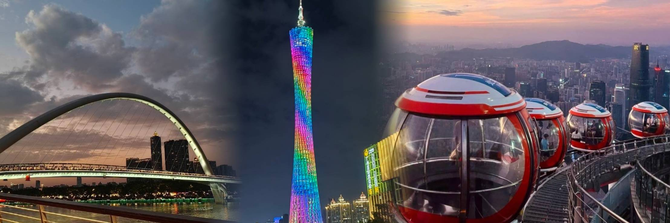
ท่านสามารถซื้อ Option ขึ้น กระเช้า Bubble Tram ซึ่งคือหนึ่งในไฮไลต์ของ Canton Tower เป็นกระเช้าทรงใสที่วิ่งวนรอบยอดหอคอย มองเห็นเมืองกวางโจวได้รอบทิศแบบไม่มีอะไรกั้น ราคา : 2,500 บาท /ท่าน
(บริการที่ 10 ท่านขึ้นไป ราคากรุณาแจ้งล่วงหน้าอย่างน้อยก่อนเดินทาง 5 วัน)
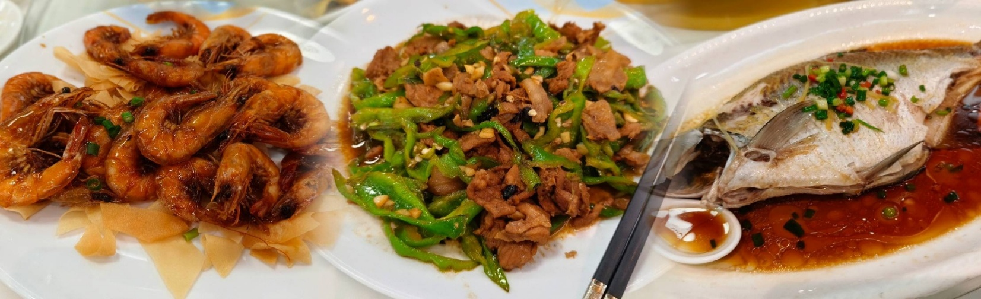
กลางวัน 🍽 รับประทานอาหารกลางวัน ณ ภัตตาคาร
จากนั้นนำท่านสู่ วัดต้าฝอ (Dafo Temple) หรือวัดพระใหญ่ ตั้งอยู่ใจกลางเมืองกวางโจวบนถนนคนเดินเป่ยจิงลู่ (Beijing Lu) เป็นวัดพุทธเก่าแก่กว่า 1,000 ปีที่มีชื่อเสียงเรื่องความสวยงามโดดเด่นสถาปัตยกรรมจีนโบราณ ผสมผสานความทันสมัยด้วยการเปิดไฟยามค่ำคืนและพระพุทธรูปทองคำองค์ใหญ่ เชื่อกันว่าเด่นเรื่องการขอพรการงาน การเงิน และการเรียน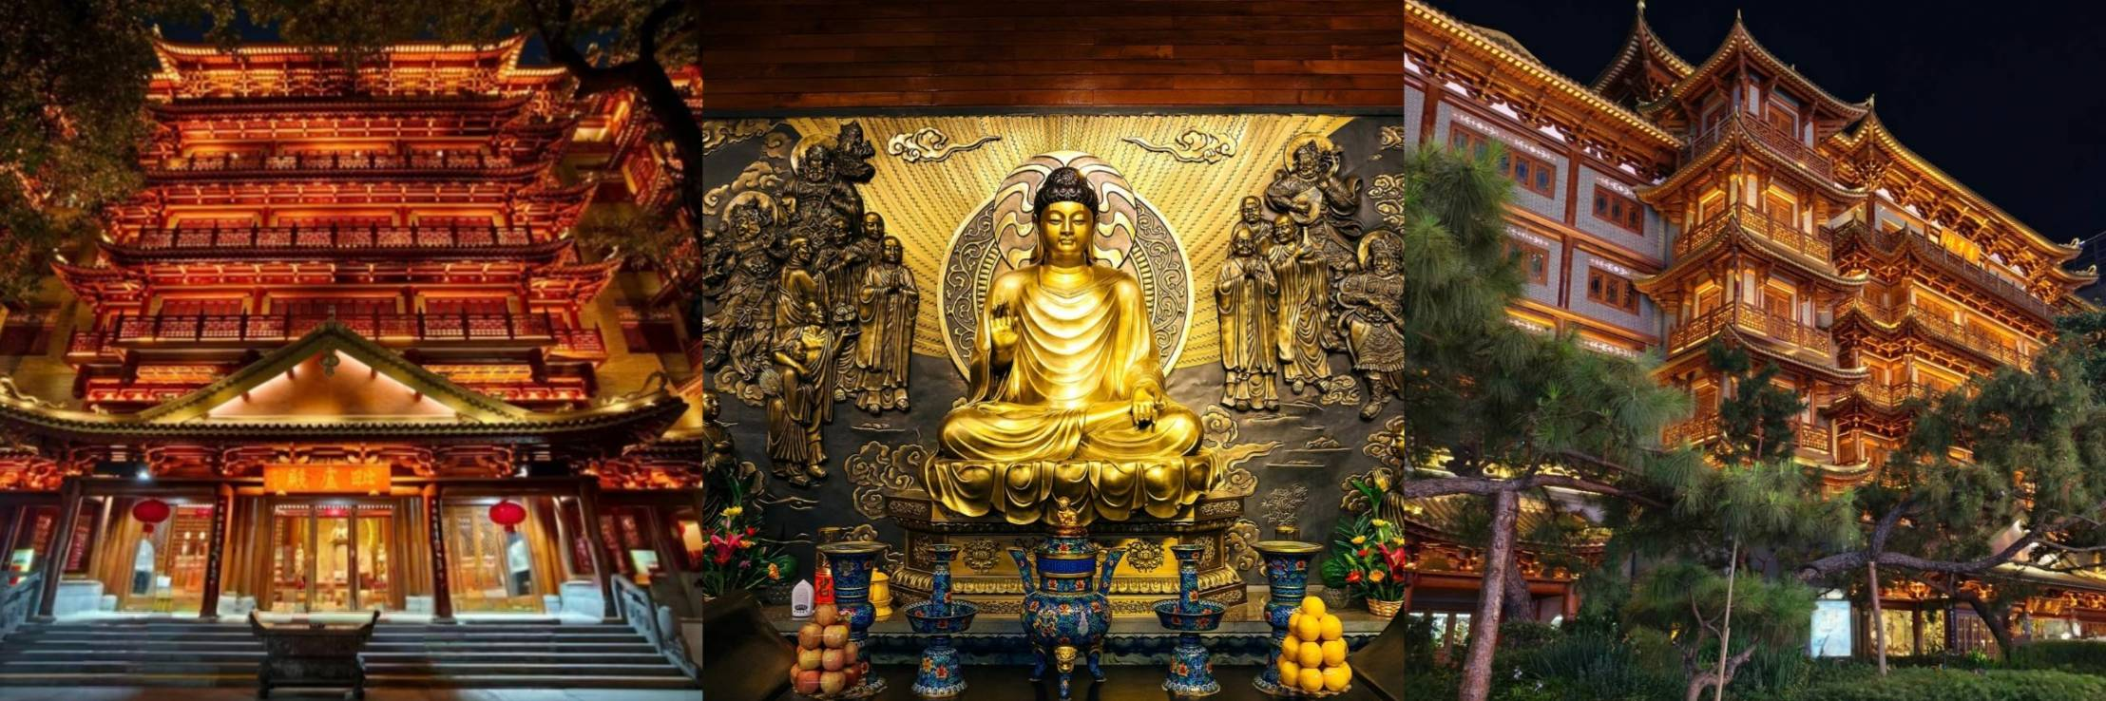
จากนนั้นนำท่านสู่ ถนนเป่ยจิงลู่ (Beijing Road Pedestrian Street) ในกวางโจว เป็นย่านช้อปปิ้งและท่องเที่ยวใจกลางเมืองที่เก่าแก่และคึกคักที่สุด ผสมผสานแบรนด์ทันสมัย คาเฟ่ สตรีทฟู้ด และโบราณสถานทางประวัติศาสตร์ โดยมีไฮไลท์คือร่องรอยถนนโบราณสมัยราชวงศ์ซ่งใต้ที่จัดแสดงใต้กระจกใสกลางถนน 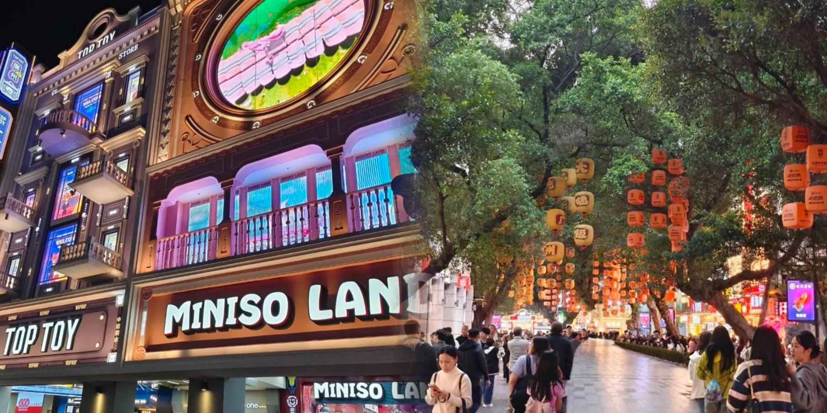
จากนั้นนำท่านสู่ Wanguo Outlets Guangzhou เป็นเอ้าท์เลต ขนาดใหญ่ถึง 80,000 ตร.ม. มีแบรนด์สินค้าดังๆมากมาย เช่น Nike, Adidas, Puma, FILA, Hilfiger, Calvin Klein Columbia, Tommy และอีกหลายๆแบรนด์ดัง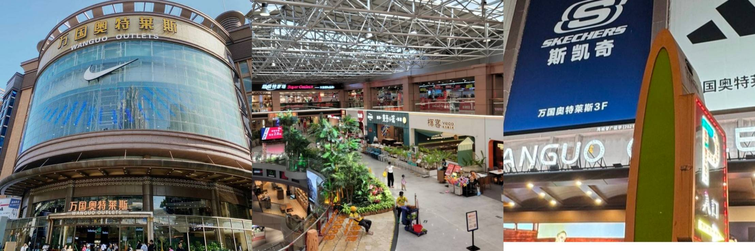
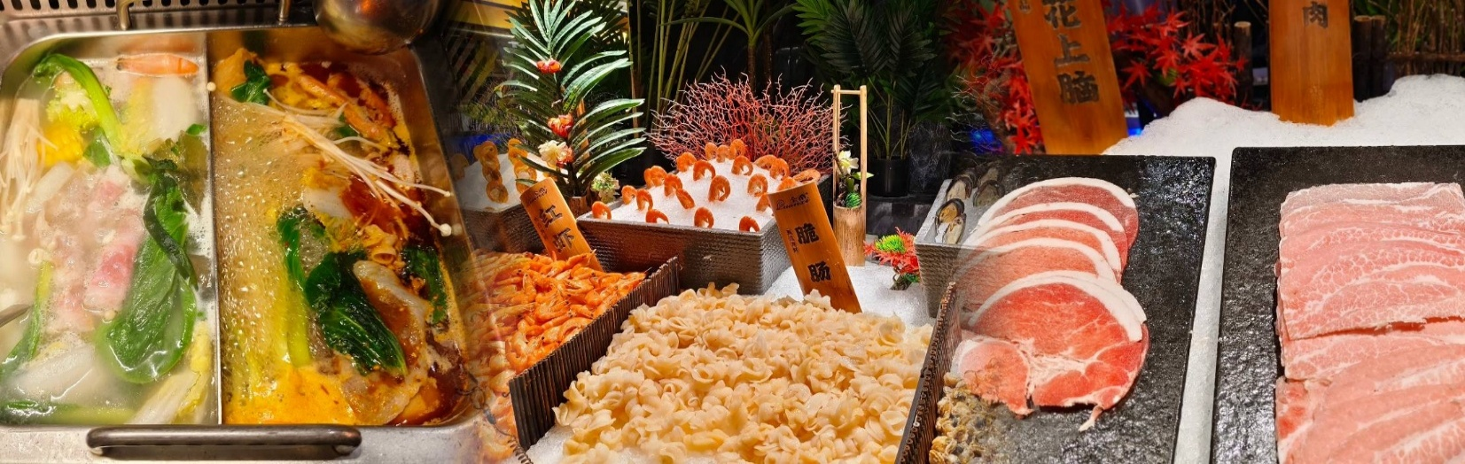
เย็น 🍽 รับประทานอาหารเย็น เมนู Hot Pot ชาบูปิ้งย่างบุฟเฟ่ต์นานาชาติ พร้อมเครื่องดื่ม ไม่อั้น
จากนั้นนำท่านเข้าสู่โรงแรมที่พัก : Elong Deluxe International Hotel / Gangzhou Manguo international hotel
ระดับ 4 ดาวหรือเทียบเท่า (พักกวางโจว)
วันที่สอง กวางโจว - จูไห่ – สวนสนุกฉางหลงโอเชี่ยนคิงดอม - โรงแรม (🍽 /- / -)
เช้า 🍽 รับประทานอาหารเช้า ณ โรงแรม
จากนั้นนำท่านเดินทางสู่ เมืองจูไห่ ประเทศจีน (ใช้เวลาประมาณ 3 ชั่วโมง ) จูไห่ (Zhuhai) เป็นเมืองเขตเศรษฐกิจพิเศษที่สำคัญทางตอนใต้ของจีน มณฑลกวางตุ้ง ขึ้นชื่อเรื่องฉายา "ริเวียร่าของจีน" (Chinese Riviera) ชายฝั่งสวยงาม อากาศดี และสวนสนุกระดับโลก ทำให้เดินทางสะดวกและเป็นจุดหมายปลายทางยอดฮิตของนักท่องเที่ยว
จากนั้นนำท่านสู่สวนสนุก Chimelong Ocean Kingdom (รวมค่าเข้า) เมืองจูไห่ ประเทศจีน เป็นธีมพาร์คทางทะเลที่ใหญ่ที่สุดในโลก ภายในมีทั้งโซนสวนสนุก , สวนสัตว์ , และอคาเรียมขนาดใหญ่ ไฮไลท์คือ อควาเรียมยักษ์ Whale Shark Aquarium, เครื่องเล่นสุดมันส์, โชว์พาเหรด, และการแสดงพลุสุดอลังการ เหมาะสำหรับทุกวัย
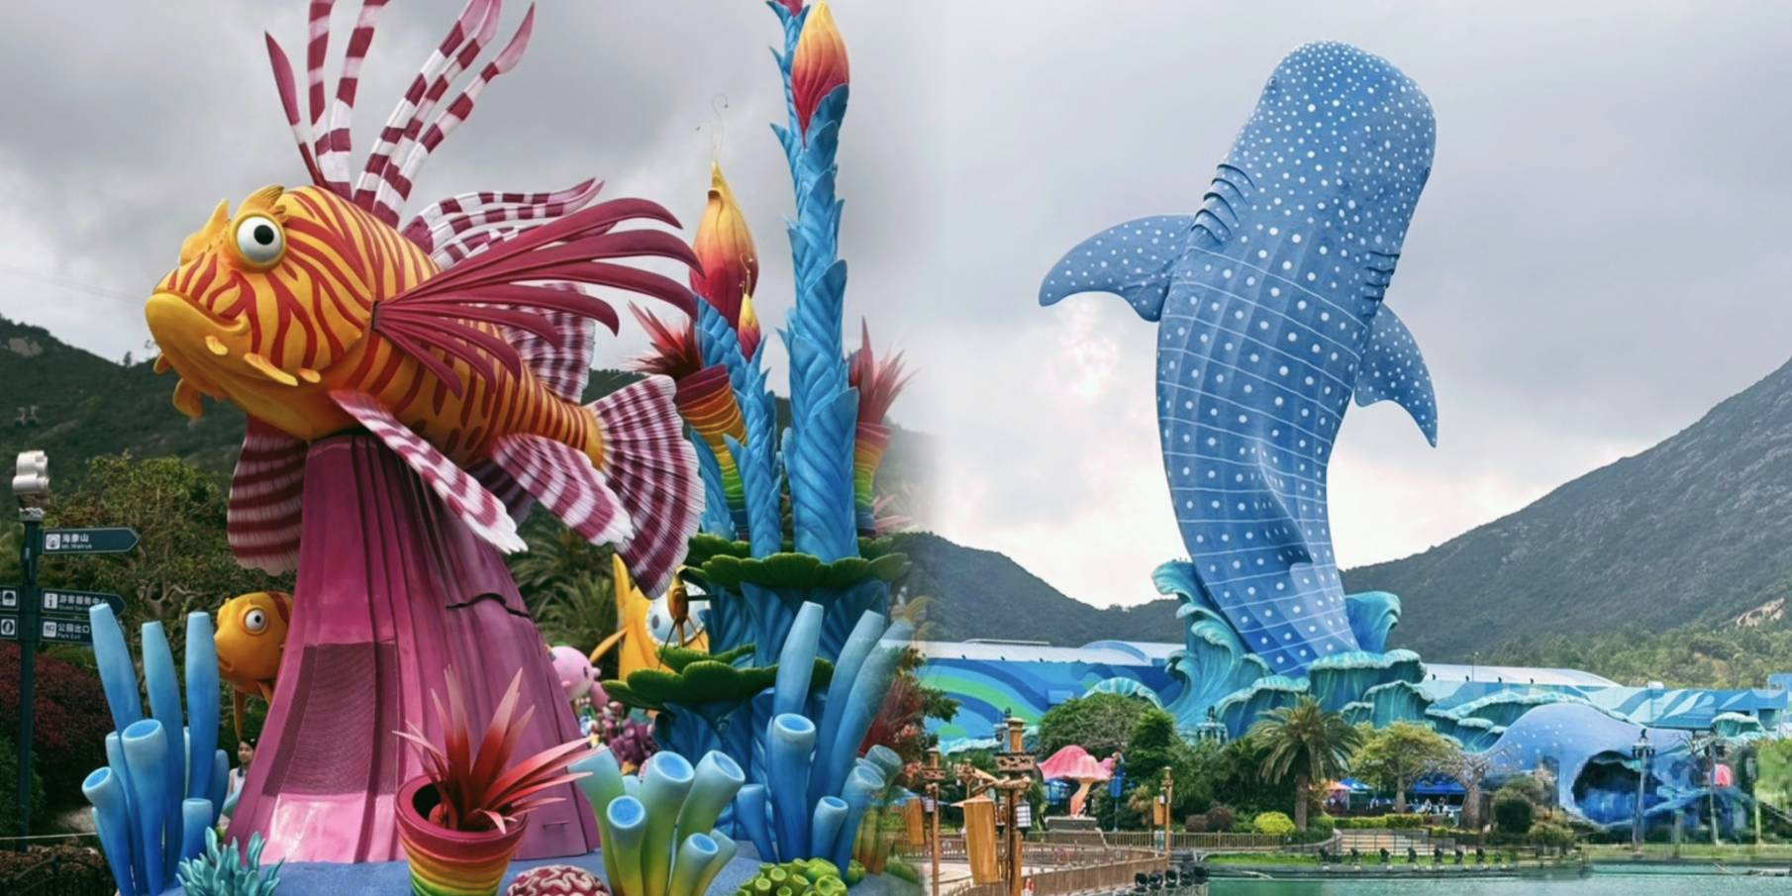
ภายในแบ่งออกเป็น 8 โซน
โซนที่1 ถนนแห่งมหาสมุทร Ocean Avenue เป็นอุโมงค์ใต้มหาสมุทร มีจอ LED ขนาดใหญ่ยักษ์อยู่ด้านบน ทำให้รู้สึกเหมือนอยู่ใต้ท้องมหาสมุทรที่กว้างใหญ่ มีความน่ารักของสัตว์น้ำต่างๆมากมาย
โซนที่2 อ่าวปลาโลมา Dolphin Cove แบ่งออกเป็นดซนเครื่องเล่นสต่างๆ เช่น Parrot Coaster Rainforest Tower ,Battle of the Pirates, Dolphin Round Ride และโรงละครปลาโลมา
โซนที่3 Amazing Amason โซนนี้จำลองบรรยากาศของป่าอเมซอน ทุกท่านจะได้พบกับสัตว์ป่าและสัตว์น้ำในเขตร้อนหายาก นอกจากนี้ยังมีเครื่องเล่น ล่องแก่งกลางป่า ที่จะพาคุณผจญภัยไปตามสายน้ำที่ไหลผ่านป่าจำลองแห่งนี้
โซนที่4 Ocean Beauty โลกแห่งความงามของท้องทะเล ด้านในเป็นอวาเรียม จะทำให้คุณเหมือนหลุดเข้าไปอยู่ในมหาสมุทร บรรยากาศดูน่าค้นหา และยังมีอุโมงค์ใต้น้ำยักษ์ ที่ให้คุณเดินผ่านใต้น้ำและชมฝูงปลามากมายได้อย่างใกล้ชิด รวมถึงมีโถงขนาดใหญ่ที่จัดแสดง วาฬเบลูก้า สัตว์ทะเลที่มีความน่ารักและสง่างามอีกด้วย
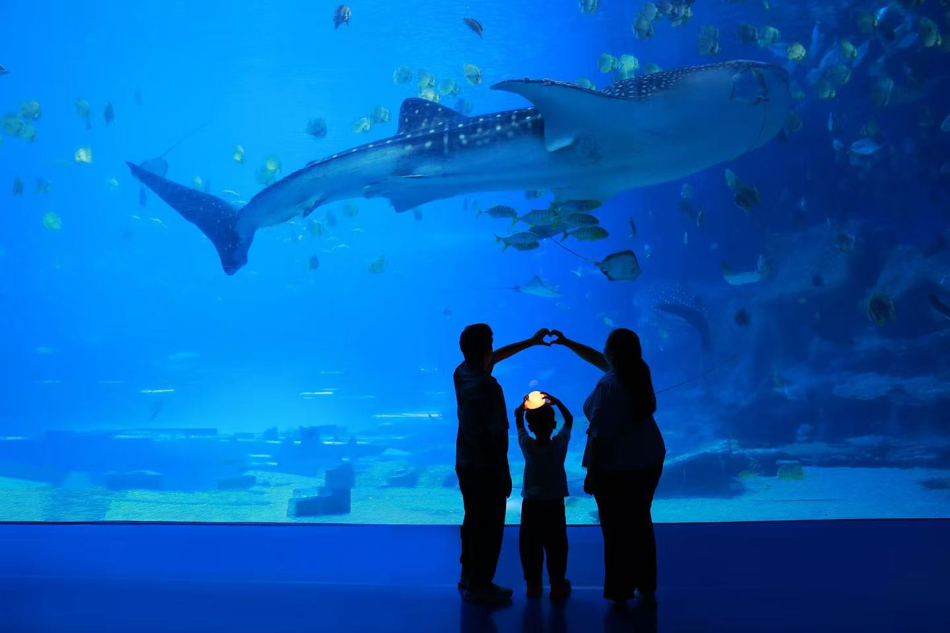
โซนที่5 Mount Walrus – ภูเขาหิมะแห่งการผจญภัย โซนนี้จะมีเครื่องเล่นหวาดเสียว มีธีมน้ำแข็งสุดอลังการ มีไฮไลต์คือ Roller Coaster และสไลเดอร์ที่จะพาคุณพุ่งลงมาจากความสูงของ “ภูเขาน้ำแข็ง” ที่จำลองขึ้นมา ถือเป็นอีกหนึ่งโซนที่ได้รับความนิยมอย่างสูงจากนักท่องเที่ยวสายผจญภัย
โซนที่6 Polar Horizon โลกน้ำแข็งและขั้วโลก มีเครื่องเล่นต่างๆ Polar Explorer โซนนี้มีทั้งถ้ำหมี ถ้ำเพนกวิน และเบลูก้า ซึ่งจะมีโชว์ช่วง 14.30 , 17.45
โซนที่7 Hero Island เกาะของเหล่าฮีโร่สัตว์ทะเล โซนนี้ถูกออกแบบมาเพื่อ เด็กเล็ก มีเครื่องเล่นหลายอย่าง เป็นพื้นที่ที่ด้วยสีสันของมาสคอตและตัวการ์ตูนสัตว์ทะเลต่างๆ
โซนที่8 Hengqin Ocean ทะเลเหิงฉินและการแสดงโชว์กลางแจ้ง คือทะเลสาบเทียมขนาดใหญ่ที่ใช้เป็นเวทีสำหรับการแสดงโชว์น้ำพุ แสงสี และดนตรีในช่วงค่ำคืนสุดอลังการ ซึ่งเป็นโชว์ประจำวันที่น่าประทับใจและได้รับความนิยม
อิสระอาหารกลางวัน - เย็นตามอัธยาศัยเพื่อสะดวกต่อการเล่นเครื่องเล่น
ให้ทุกท่านเล่นเครื่องเล่น ชมแสงสีเสียงขบวนพาเหรด จนกว่าจะถึงเวลานัดหมาย
นำท่านสู่โรงแรมที่พัก โรงแรมที่พัก : Day Inn by Wyndham ระดับ 4 ดาว หรือเทียบเท่า (พักจูไห่)
วันที่สี่ จูไห่ฟิชเชอร์เกิร์ล - ร้านยา – โรงละครไข่มุก (ถ่ายรูปด้านนอก) - ร้านหยก – ตลาดกงเป่ย -
กวางโจว – สนามบินไป่หยุ่น – กรุงเทพฯ (🍽 / 🍽 /-)
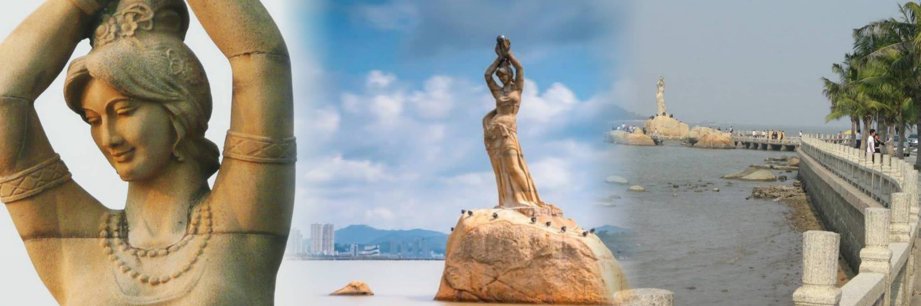
เช้า 🍽 รับประทานอาหารเช้า ณ โรงแรมที่พัก
จากนั้นนำท่านสู่ จูไห่ฟิชเชอร์เกิร์ล สัญลักษณ์อันสวยงามโดดเด่นของเมืองจูไห่ บริเวณอ่าวเซียงหู เป็นรูปแกะสลักสูง 8.7 เมตร ตามตำนานเล่าว่า หญิงสาวนางหนึ่งมีไข่มุกวิเศษ เเละในช่วงที่เมืองจูไห่ประสบภัยพิบัติอย่างหนัก ชาวบ้านจึงร้องขอให้เธอต้องเสียสละไข่มุกวิเศษนี้ให้เเก่เมือง นางยินยอมสละให้โดยดี หลังจากนั้นเมืองจูไห่ก็มีเเต่ความสงบสุข ชาวบ้านจึงสร้างอนุสาวรีย์ให้เพื่อเป็นการรำลึกถึงจากนั้นพาชมซื้อสินค้าเครื่องประดับที่ ร้านหยก ซึ่งชาวจีนถือเป็นเครื่องรางเครื่องประดับติดตัว ยกถือเป็นเครื่องรางมงคลนำโชคและเสริมสิริมงคลให้กับผู้ที่สวมใส่ และเยี่ยมชม ร้านยา ให้ท่านได้เลือกซื้อ ผลิตภัณฑ์ยาที่มีคุณภาพ นำทีมโดยเจ้าหน้าที่ผู้เชี่ยวชาญ พร้อมให้คำปรึกษาแนะนำแก่ผู้ที่สนใจ จากนั้นนำท่านสู่ โรงละครหอยไข่มุก โรงละครขนาดใหญ่แห่งแรกและแห่งเดียวในประเทศจีนออกแบบให้มีลักษณะคล้าย "เปลือกหอยพระอาทิตย์และพระจันทร์" สองขนาด เพื่อสะท้อนถึงความเชื่อมโยงกับธรรมชาติของท้องทะเล
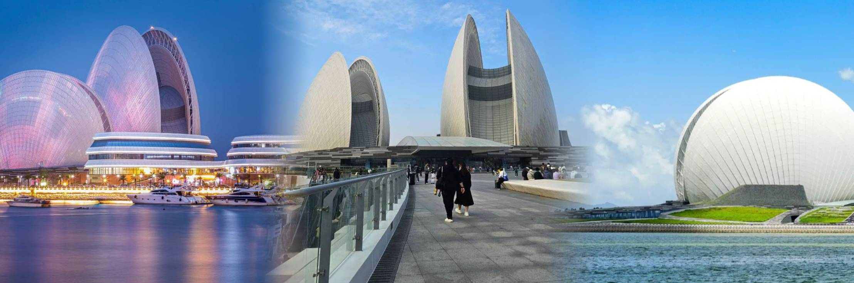
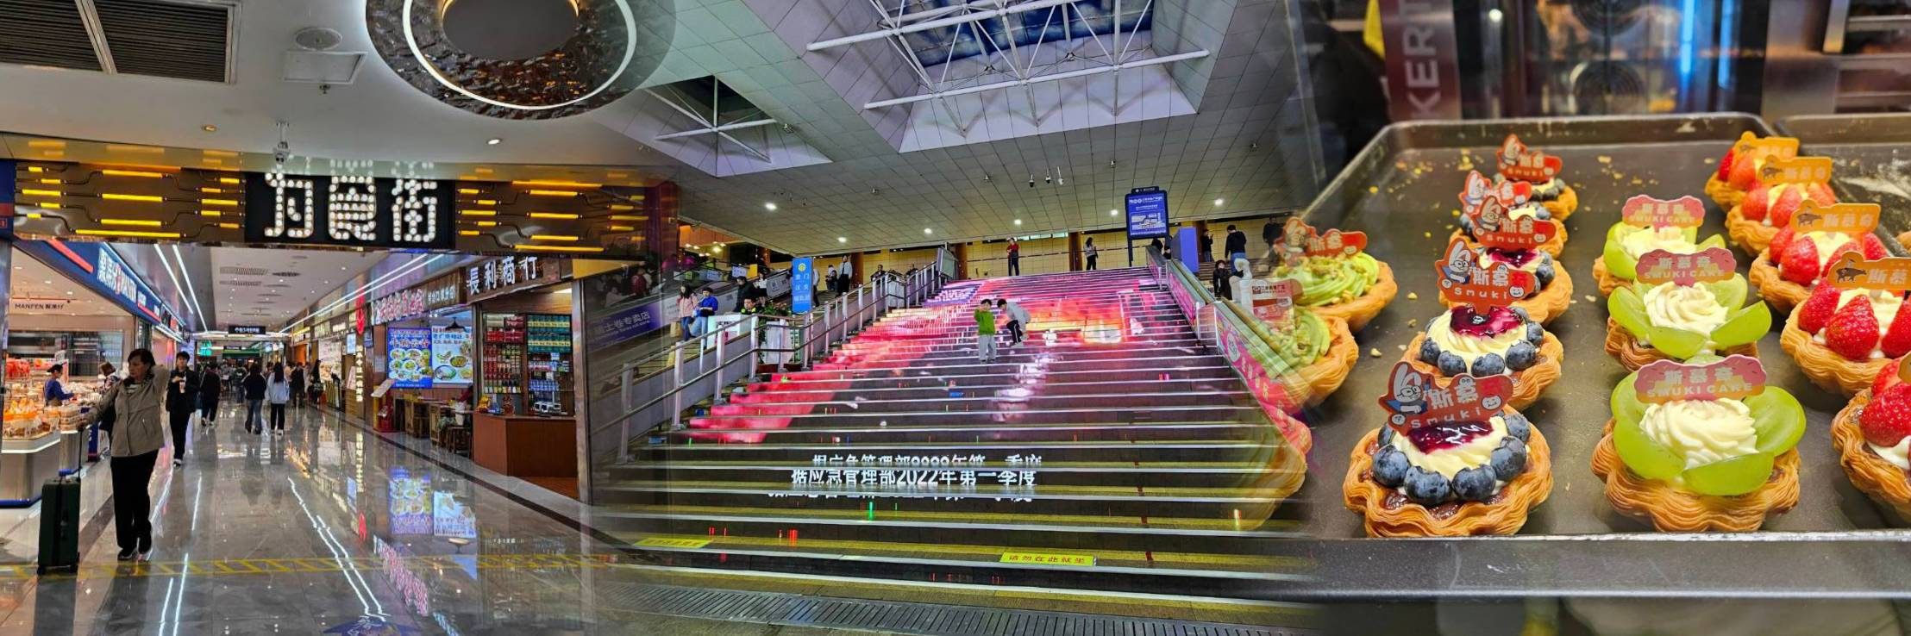
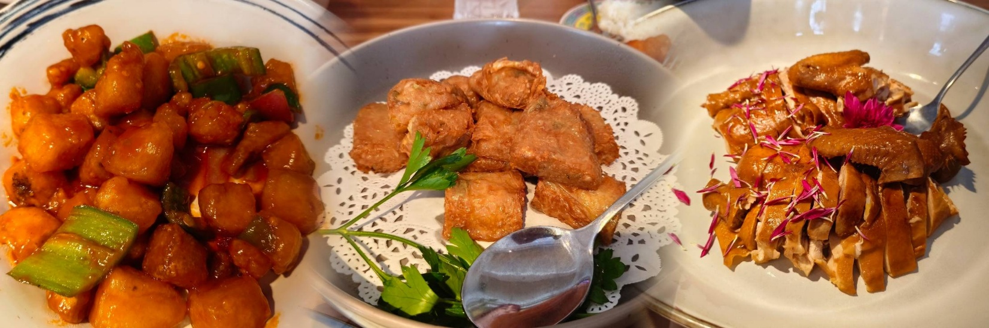
กลางวัน 🍽 รับประทานอาหารกลางวัน ณ ภัตตาคาร
จากนั้นนำท่านสู่ ตลาดกงเป่ย เป็นแหล่งชอปปิ้งสุดฮิตที่ตั้งอยู่บริเวณชั้นล่างของด่านกงเป่ย ซึ่งเป็นด่านข้ามแดนระหว่างมาเก๊าและจูไห่ มีทั้งร้านขายของฝาก ร้านขนม ร้านชานม ร้านเสื้อผ้ากระเป๋า ร้านอาหาร มากมาย
อิสระอาหารเย็นตามอัธยาศัยเพื่อสะดวกต่อการช้อปปิ้ง
สมควรแก่เวลานำท่านเดินทางสู่สนามบิน
23.05 น. บินลัดฟ้ากลับสู่กรุงเทพฯ โดยสายการบิน 9 Air เที่ยวบินที่ AQ1267
(ไม่มีอาหารและเครื่องดื่มบริการ)
00.45 น. +1 คณะเดินทางถึง สนามบินสุวรรณภูมิ โดยสวัสดิภาพ
กำหนดการเดินทาง |  | ราคา | ราคา | จอยแลนด์ไม่ใช้ตั๋วเครื่องบิน | พักเดี่ยว
เที่ยวบิน | วันที่เดินทาง | ผู้ใหญ่ | เด็ก | ผู้ใหญ่/เด็ก | พักเดี่ยว
AQ1268/AQ1267 | 09 – 12 ตุลาคม 2569 | 14,999 | 14,999 | 7,500 | 3,500
AQ1268/AQ1267 | 23 – 26 ตุลาคม 2569 | 15,999 | 15,999 | 7,500 | 3,500
AQ1268/AQ1267 | 12 – 15 พฤศจิกายน 2569 | 12,999 | 12,999 | 7,500 | 3,500
AQ1268/AQ1267 | 26 – 29 พฤศจิกายน 2569 | 12,999 | 12,999 | 7,500 | 3,500
AQ1268/AQ1267 | 03 – 06 ธันวาคม 2569 | 13,999 | 13,999 | 7,500 | 3,500
AQ1268/AQ1267 | 10 – 13 ธันวาคม 2569 | 13,999 | 13,999 | 7,500 | 3,500
AQ1268/AQ1267 | 31 ธันวาคม 2569 – 03 มกราคม 2570 | 15,999 | 15,999 | 7,500 | 3,500
AQ1268/AQ1267 | 07 - 10 มกราคม 2570 | 14,999 | 14,999 | 7,500 | 3,500
AQ1268/AQ1267 | 18 - 21 กุมภาพันธ์ 2570 | 13,999 | 13,999 | 7,500 | 3,500
AQ1268/AQ1267 | 25 - 28 กุมภาพันธ์ 2570 | 12,999 | 12,999 | 7,500 | 3,500
AQ1268/AQ1267 | 04 - 07 มีนาคม 2570 | 12,999 | 12,999 | 7,500 | 3,500
AQ1268/AQ1267 | 18 - 21 มีนาคม 2570 | 11,999 | 11,999 | 7,500 | 3,500

อัตราค่าบริการนี้รวม
ค่าตั๋วเครื่องบินไป–กลับ ชั้นประหยัด น้ำหนักกระเป๋าท่านละ 1 ใบเท่านั้น น้ำหนักไม่เกิน 20 กก. กระเป๋าถือขึ้นเครื่อง 7 ก.ก. รวมถึงค่าภาษีสนามบิน และค่าภาษีน้ำมัน (ในกรณีที่ภาษีมีการปรับขึ้นทางทัวร์จะแจ้งรายละเอียดเกี่ยวกับส่วนต่างอีกครั้ง) (เดินทางไป-กลับพร้อมกรุ๊ปเท่านั้น)
สัมภาระโหลดใต้ท้องเครื่อง 1 ชิ้นต่อคน 20 กก. ต่อชิ้นต้องมีขนาดไม่เกิน 29 นิ้ว // สัมภาระถือขึ้นเครื่อง 1 ชิ้นต่อคนไม่เกิน 7 กก. (แนะนำเป็นกระเป๋าเป้ หรือกระเป๋าที่มีล้อลากไม่เกิน14-15นิ้ว)

โรงแรมที่พักตามที่ระบุ หรือเทียบเท่า พักห้องละ 2-3 ท่าน ตามเงื่อนไขโรงแรม
ค่ารถโค้ชปรับอากาศนำเที่ยวตามรายการ, ค่าธรรมเนียมเข้าชมสถานที่ต่างๆ ตามรายการที่ระบุ, ค่าอาหาร ตามรายการที่ระบุค่าเข้าชมสถานที่ต่างๆ ตามที่ระบุไว้ในรายการ (ไม่สามารถคืนเป็นเงินได้ เนื่องจากบริษัทฯ ต้องจองและซื้อตั๋วล่วงหน้า)
ค่าประกันการเดินทาง คุ้มครองค่ารักษาพยาบาลจากอุบัติเหตุตามจริงสูงสุด 500,000 บาท คุ้มครองผลประโยชน์จากการเสียชีวิต/เสียอวัยวะจากอุบัติเหตุ 1,000,000 บาท (ตามเงื่อนไขตามกรรมธรรม์)
อัตราค่าบริการนี้ไม่รวม
ค่าใช้จ่ายส่วนตัวของผู้เดินทาง อาทิ ค่าทำหนังสือเดินทาง ค่าโทรศัพท์ ค่าอาหาร เครื่องดื่ม ค่าซักรีด ค่ามินิบาร์ในห้องและค่าพาหนะต่างๆ ที่มิได้ระบุในรายการ
ค่าธรรมเนียมวีซ่าคนต่างประเทศ ที่ต้องเดินทางเข้าประเทศจีน (ในตามโปรแกรมเท่านั้น)
ค่าธรรมเนียมในกรณีที่กระเป๋าสัมภาระที่มีน้ำหนักเกินกว่าที่สายการบินนั้นๆ กำหนดหรือสัมภาระใหญ่เกินขนาดมาตรฐาน
ค่าภาษีมูลค่าเพิ่ม 7% และค่าภาษีหัก ณ ที่จ่าย 3%
ค่าทิปมัคคุเทศก์, คนขับรถ 2,000 บาท/ท่าน/ทริป ค่าทิปหัวหน้าทัวร์แล้วแต่ความพึงพอใจของท่าน
เงื่อนไขการเดินทาง
หนังสือเดินทางต้องมีอายุเหลือใช้งานไม่น้อยกว่า 6 เดือน และบริษัทฯรับเฉพาะผู้มีจุดประสงค์เดินทางเพื่อท่องเที่ยวเท่านั้น หากลูกค้าไม่สามารถเดินทางได้เนื่องจากเหลือพาสปอร์ตน้อยกว่า 6 เดือน ทางบริษัทจะไม่รับผิดชอบใดๆ ทั้งสิ้น
รายการท่องเที่ยวสามารถเปลี่ยนแปลงได้ตามความเหมาะสมโดยคำนึงถึงผลประโยชน์ของผู้เดินทางเป็นสำคัญ
ในกรณีที่ลูกค้าต้องออกตั๋วโดยสารภายในประเทศ กรุณาติดต่อเจ้าหน้าที่ของบริษัทฯ ก่อนทุกครั้ง มิฉะนั้นทางบริษัทจะไม่รับผิดชอบใดๆ ทั้งสิ้น
บริษัทฯ จะไม่รับผิดชอบค่าใช้จ่ายที่เกิดขึ้นหากท่านถูกปฏิเสธการเข้าเมือง อันเนื่องจากการกระทำที่ส่อไปในทางผิด
กฎหมายหรือการหลบหนีเข้าเมือง ฯลฯ และจะไม่คืนเงินค่าทัวร์
ทางบริษัทฯ จะไม่รับผิดชอบใดๆทั้งสิ้น หากท่านใช้บริการของทางบริษัทฯ ไม่ครบ อาทิ ไม่เที่ยวบางรายการ, ไม่ทานอาหารบางมื้อ เพราะค่าใช้จ่ายทุกอย่าง ทางบริษัทฯ ได้ชำระค่าใช้จ่ายให้กับต่างประเทศแบบเหมาขาดก่อนออกเดินทางแล้ว
ทางบริษัทฯจะไม่รับผิดชอบใดๆ ทั้งสิ้นหากเกิดกรณีความล่าช้าจากสายการบิน, การประท้วง, การนัดหยุดงาน, การก่อจลาจล ภัยพิบัติทางธรรมชาติ, โรคระบาด, การประกาศปิดประเทศ หรือกรณีที่ท่านถูกปฏิเสธ การเข้าหรือออกเมืองจากเจ้าหน้าที่ตรวจคนเข้าเมืองหรือเจ้าหน้าที่กรมแรงงานทั้งจากไทย และต่างประเทศซึ่งอยู่นอกเหนือความรับผิดชอบของบริษัทฯ
ท่านใดมีไฟล์ทบินภายในประเทศ(ต่างจังหวัดเข้ากรุงเทพฯ) โปรดแจ้งให้บริษัทฯ ทราบในวันจองทัวร์ ทั้งนี้เพื่อประโยชน์ของตัวท่านเอง กรุณาซื้อตั๋วไป-กลับที่สามารถเปลี่ยนแปลงวันเดินทางได้เท่านั้น *
เงื่อนไขการจอง
ยืนยันการสำรองที่นั่งกับเจ้าหน้าที่ พร้อมส่งสำเนาหนังสือเดินทางมีอายุเหลือใช้งานไม่น้อยกว่า 6 เดือน
** มัดจำท่านละ 8,000 บาท ยอดส่วนที่เหลือชำระ 25 วันก่อนเดินทาง (กรณีราคาโปรฯ ชำระเต็มจำนวน และไม่สามารถยกเลิกการเดินทางได้)
ตัดกรุ๊ปกรุณาสอบถามเงื่อนไข หรือส่วนต่างอีกครั้งก่อนทำการจอง
เงื่อนไขการยกเลิก
- ยกเลิกก่อนการเดินทางตั้งแต่ 30 วันขึ้นไป คืนเงินค่าทัวร์โดยหักค่าใช้จ่ายที่เกิดขึ้นจริง
- ยกเลิกก่อนการเดินทาง 15-29 วัน เก็บเงิน 50% จากยอดที่ลูกค้าชำระมา และเก็บค่าใช้จ่ายที่เกิดขึ้นจริง(ถ้ามี)
- ยกเลิกก่อนการเดินทาง 1-14 วัน / เก็บค่าบริการทั้งหมด 100 %
- กรณีเจ็บป่วยจนไม่สามารถเดินทางได้ต้องมีใบรับรองแพทย์จากโรงพยาบาล บริษัทฯ จะทำเรื่องยื่นเอกสารไปยังสายการบิน โรงแรม และในทุกๆ การให้บริการ เพื่อให้พิจารณาอีกครั้ง แต่ในกรณีที่ออกตั๋วแล้ว ไม่สามารถเปลี่ยนแปลงได้ หรืออาจมีค่าใช้จ่าย
กรุ๊ปเหมากรุ๊ปส่วนตัวขอสงวนสิทธิ์ในการยกเลิก หากมีเหตุที่ต้องยกเลิก ขออนุญาตเก็บค่าเสียหายที่เกิดขึ้นจริงทั้งหมด ในกรณีที่ยกเลิกน้อยกว่า 30 วัน ก่อนเดินทางขออนุญาตยึดเงินเต็มจำนวน

ข้อมูลและคำแนะนำเพิ่มเติม
- บริษัทฯ ขอสงวนสิทธิ์สำหรับผู้เดินทางที่ถือ หนังสือเดินทางธรรมดา (ปกเล่มสีเลือดหมู) เท่านั้น
- ผู้ถือหนังสือเดินทางราชการ (ปกเล่มสีน้ำเงิน) หนังสือเดินทางทูต (ปกเล่มสีแดงสด)ต้องการเดินทางไปกับคณะอันมีวัตถุประสงค์เพื่อการท่องเที่ยวโดยไม่มีจดหมายเชิญ หรือเอกสารใดเชื่อมโยงเกี่ยวกับการขออนุญาตใช้หนังสือเดินทางพิเศษอื่นๆ หากไม่ผ่านการอนุมัติของเคาน์เตอร์เช็คอิน ด่านตรวจคนเข้าเมือง ทั้งฝั่งประเทศต้นทางและปลายทาง ไม่ว่ากรณีใดก็ตาม ทางบริษัทฯ ขอสงวนสิทธิ์ไม่รับผิดชอบความผิดพลาดที่จะเกิดขึ้นในส่วนนี้ไม่ว่าส่วนใดส่วนหนึ่ง
- หนังสือเดินทางต่างชาติที่ไม่ได้เป็นหนังสือเดินทางเพื่อการท่องเที่ยว (หนังสือเดินทางสำหรับทำงาน) ไม่สามารถเดินทางไปประเทศที่สามได้
- หากท่านเดินทางเป็นครอบครัวหรือเดินทางพร้อมสมาชิกในครอบครัวที่ต้องได้รับการดูแลเป็นพิเศษ (วีลแชร์) เด็กหรือผู้สูงอายุที่มีโรคประจำตัว ท่านและครอบครัวต้องให้การดูแลสมาชิกภายในครอบครัวของท่านเอง เนื่องจากการเดินทางเป็นหมู่คณะ หัวหน้าทัวร์หรือมัคคุเทศก์มีความจำเป็นต้องดูแลคณะทัวร์ทั้งหมด
- ผู้เดินทางที่อายุไม่ถึง 18 ปี และไม่ได้เดินทางกับบิดา มารดา ต้องมีจดหมายยินยอมให้บุตรเดินทางไปต่างประเทศจากบิดาหรือมารดาแนบมาด้วย
- กรณีมี “คดีความ” ที่ไม่อนุญาตให้ท่านเดินทางออกนอกประเทศได้ โปรดทำการตรวจสอบก่อนการจองทัวร์ว่าสามารถเดินทางออกนอกประเทศได้หรือไม่ และหากไม่สามารถเดินทางได้ในวันเดินทางเนื่องจากท่านไม่ได้ทำการตรวจสอบก่อน ทางบริษัทฯ จะไม่ขอรับผิดชอบใดๆ ทั้งสิ้น
- กรณี “หญิงตั้งครรภ์” ท่านจะต้องมีใบรับรองแพทย์ระบุชัดเจนว่าสามารถเดินทางได้ รวมถึงระบุอายุครรภ์ที่ชัดเจน และหากเกิดสิ่งที่อยู่นอกเหนือการควบคุม ทางบริษัทฯ จะไม่รับผิดชอบใดๆ ทั้งสิ้น
เงื่อนไขและข้อมูลเกี่ยวกับสายการบิน
- ตั๋วกรุ๊ปไม่สามารถระบุที่นั่งล่วงหน้าบนเครื่องบินได้
- บางสายการบินอาจมีเงื่อนไขเกี่ยวกับการให้บริการอาหารบนเครื่องแตกต่างกัน ขอให้ท่านทำความเข้าใจถึงวัฒนธรรมประจำชาติของแต่ละสายการบินที่กำลังให้บริการท่าน
- กรณีที่ท่านเป็นมุสลิมหรือนับถือศาสนาอิสลาม หรือแพ้อาหารบางประเภท โปรดแจ้งมาในขั้นตอนการจองทัวร์ กรณีที่แจ้งล่วงหน้าก่อนการเดินทางกะทันหันอาจมีค่าใช้จ่ายเพิ่มในการขอเมนูใหม่
รายละเอียดเกี่ยวข้อมูลในรายการทัวร์ที่ท่านควรทราบเพิ่มเติม
**อัตราค่าบริการนี้เฉพาะพาสปอร์ตไทยเท่านั้น ในกรณีพาสปอร์ตต่างชาติ จ่ายเพิ่ม ท่านละ 3,000 บาท (ในกรณีต้องทำวีซ่าลูกค้าต้องดำเนินการยื่นวีซ่าเองนะคะ) **กรณีไม่ประสงค์ลงร้านรัฐบาลฮ่องกง จ่ายเพิ่ม ท่านละ 3,000 บาท **อาหารส่วนใหญ่จะจัดลงโต๊ะเป็นเซ็ตเป็นเมนูอาหารมาตารฐานทัวร์ ท่านใดที่มีแพ้อาหาร ทานมังสวิรัติ หรือทานอาหารประเภทอื่น กรุณาแจ้งตอนทำการจอง ทางทัวร์จะจัดอาหารให้ตามความเหมาะสม หากหน้างานลูกค้าต้องการรับประทานอาหารอื่นนอกเหนือจากรายการ สามารถแจ้งไกด์สั่งให้แล้วชำระหน้างานได้ค่ะ
**ในกรณีที่ผู้เดินทางไม่ผ่านการพิจารณาในการตรวจคนเข้าเมือง-ออกเมือง อันเนื่องมาจากการกระทำที่ส่อไปในทางผิดกฎหมาย การหลบหนี เข้าออกเมือง เอกสารเดินทางไม่ถูกต้อง หรือ การถูกปฏิเสธในกรณีอื่นๆทางบริษัทจะไม่รับผิดชอบใดๆและไม่สามารถคืนค่าใช้จ่ายต่างๆได้
***ทัวร์ทุกโปรแกรม ผู้เดินทางจะต้องอยู่กับกรุ๊ปเที่ยวตามโปรแกรมที่กำหนดเท่านั้น ไม่สามารถแยกตัวออกจากโปรแกรมเพื่อไปทำอย่างอื่นได้ (ยกเว้นวันอิสระ) หากมีการแยกตัวออกจากโปรแกรมไม่ว่าจะจากสาเหตุใดก็ตาม จะมีค่าใช้จ่ายในการแยกตัวออกจากทัวร์ตามที่แลนด์กำหนด และการชำระเงินเข้ามาถือว่าผู้ซื้อได้ศึกษาโปรแกรมและยอมรับเงื่อนไขการให้บริการเป็นที่เรียบร้อย
**กรุณาระบุประเภทเตียงที่ท่านต้องการตอนจอง หากท่านไม่ได้มีการแจ้งเรื่องประเภทเตียงตอนทำการจอง ทางทัวร์จะใส่เป็นเตียง TWN (2เตียงเล็ก ใน 1 ห้อง ) ในกรณีพัก 3 ท่าน ขอเป็นประเภทเตียงที่ทางโรงแรมกำหนดเท่านั้น หากท่านจะทำการเปลี่ยนประเภทเตียงหน้างานหรือภายหลัง ทางทัวร์ขอทำการเช็คกับทางโรงแรมก่อนเบื้องต้น

